附件3：
深圳市建筑施工企业信用评价网上申报操作说明
第一步:打开深圳建筑业网站（网址：http:// www.jianzhuxh.com）
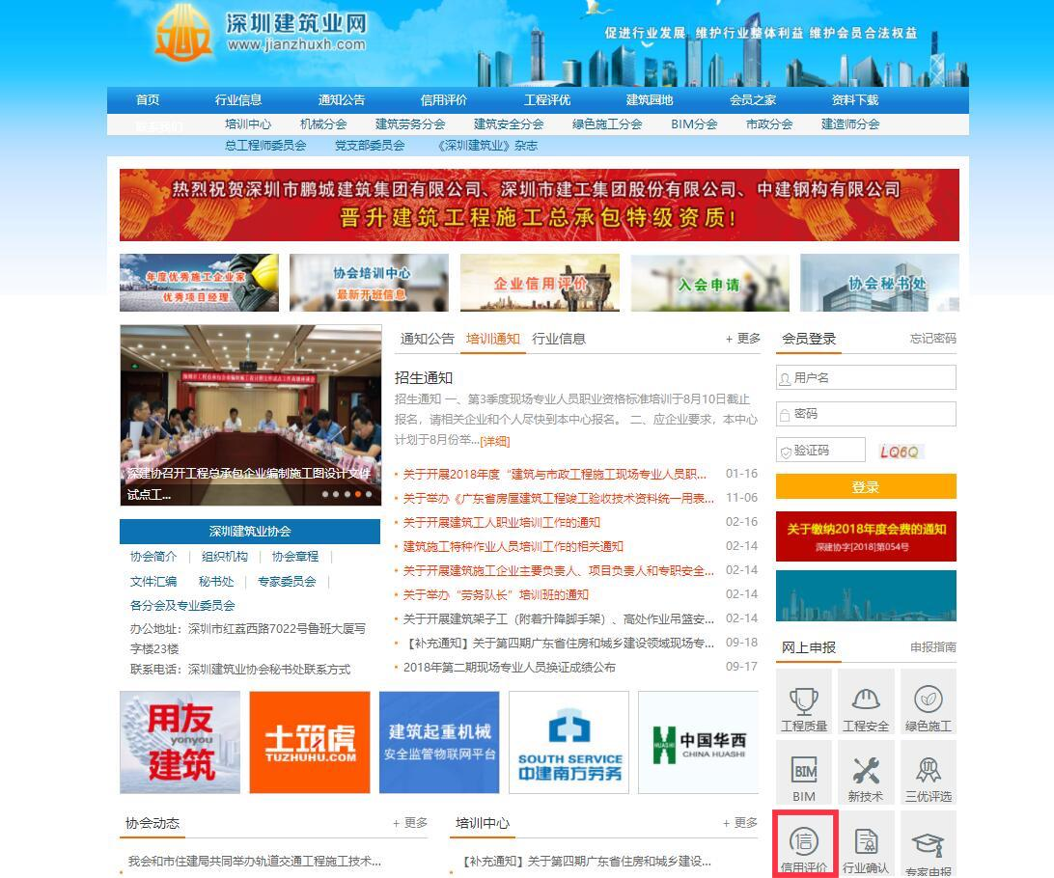
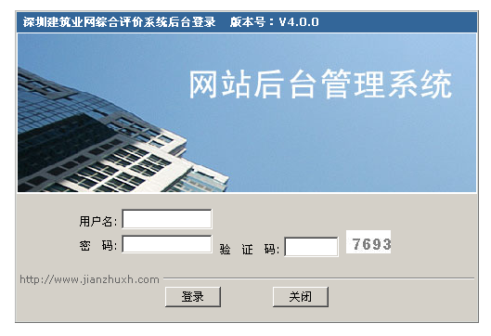

在首页点信用评价登录入口，用户登录处输入企业帐号及密码及验证码，然后按“用户登陆”按钮进入企业管理后台。（企业帐号为协会会员证号：如某企业的会员证号码是SJX-A001，则其用户名为SJXA001，初始密码都为q123456，用户名不区分大小写,登陆后请立即修改密码。非协会会员用户请联系管理员何工83193959 添加临时账号。在使用系统过程中有疑问，可联系系统开发及维护方“深圳市科筑信息技术有限公司”，电话:83288123 联系人:沈工）

第二步:进入企业信用评价申报系统
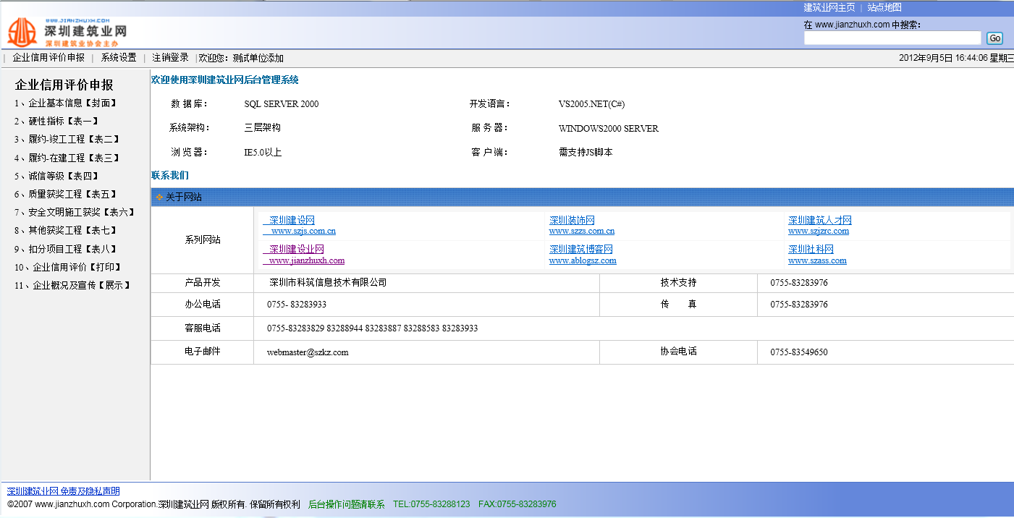

第三步: 信用评价申报

1、企业基本信息【封面】
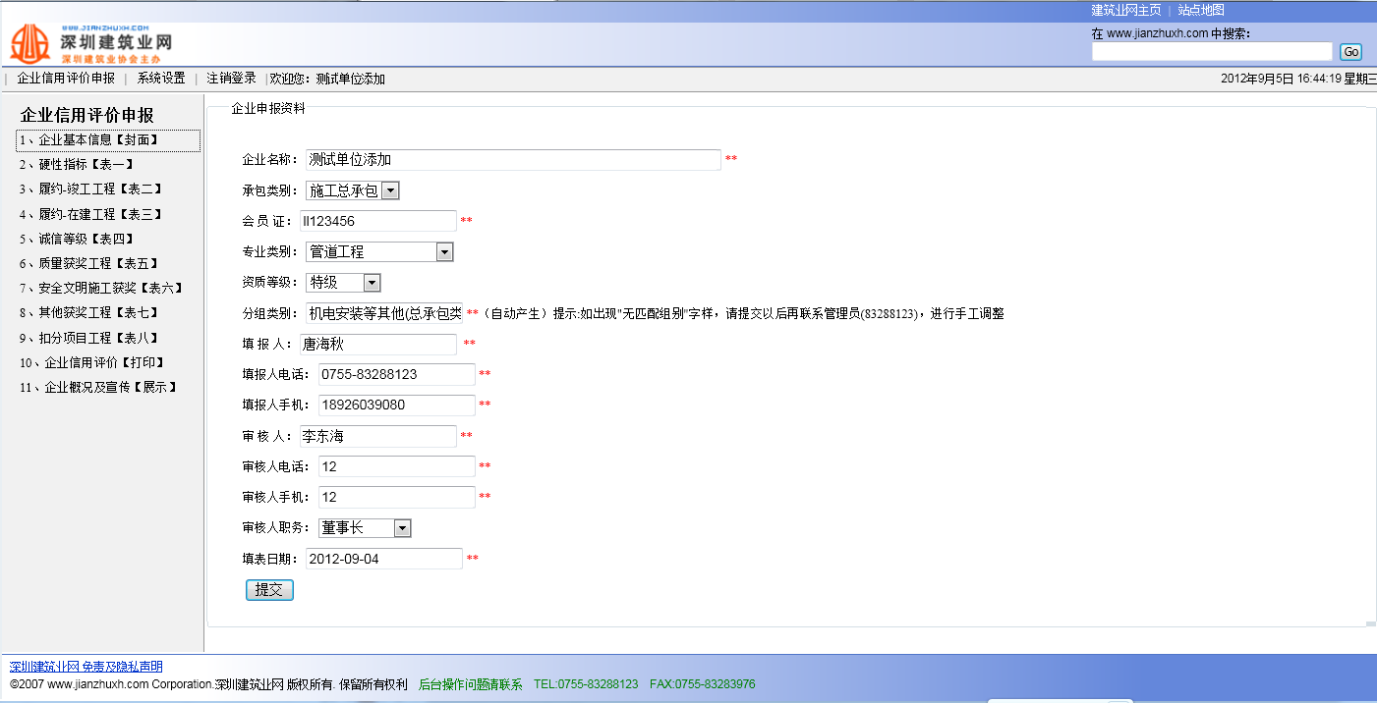
请按要求正确填写，所有内容将打印出来，所以务必认真、详细填写。
填写完成后开始录入申报表信息。

2、硬性指标【表一】
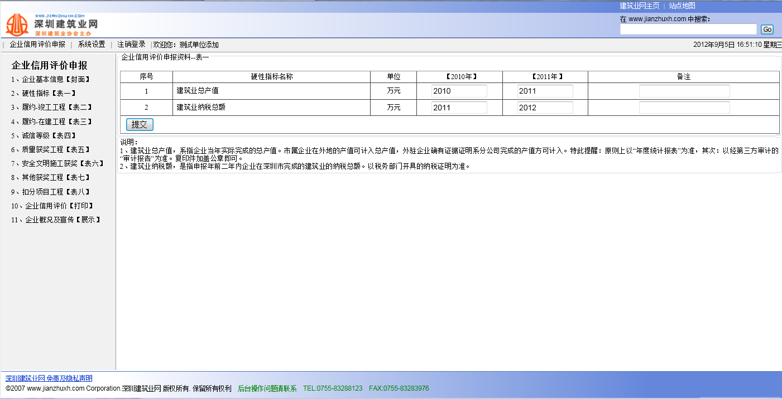
（1）、建筑业总产值，系指企业当年实际完成的总产值。市属企业在外地的产值可计入总产值，外驻企业确有证据证明系分公司完成的产值方可计入。特此提醒：原则上以广东省建设行业统计工作平台上“2017年度统计报表年报”为准，其次：以经第三方审计的“审计报告”为准。
（2）、建筑业纳税额，是指申报年前二年内企业在深圳市完成的建筑业的纳税总额。以税务部门开具的纳税证明为准。

3、履约-竣工工程【表二】
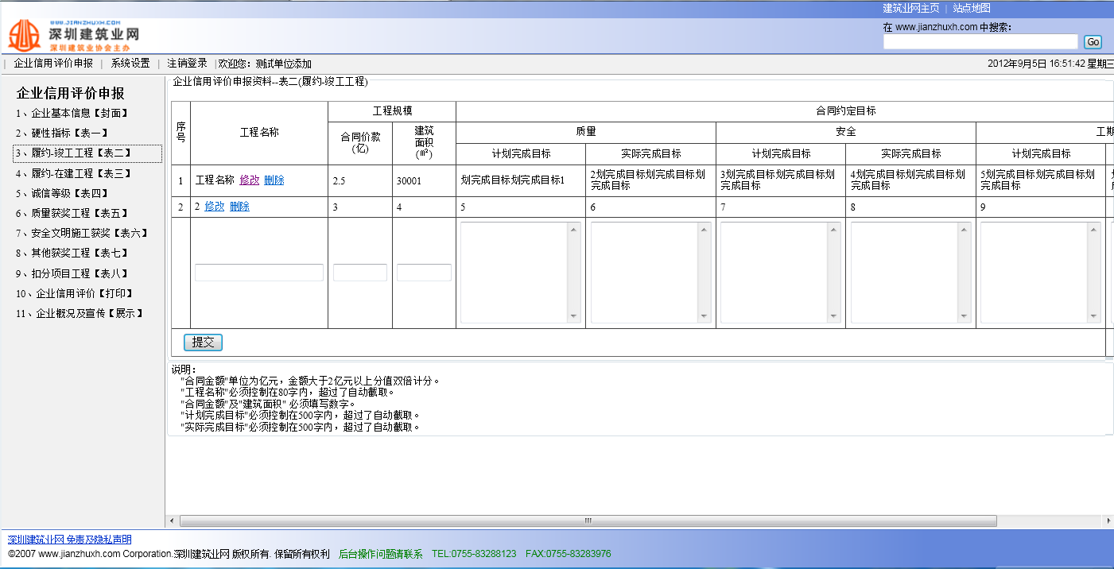

（1）、"合同金额"单位为亿元，金额大于2亿元以上分值双倍计分。
（2）、"工程名称"必须控制在80字内，超过了自动截取。
（3）、"合同金额"及"建筑面积" 必须填写数字。

4、履约-在建工程【表三】
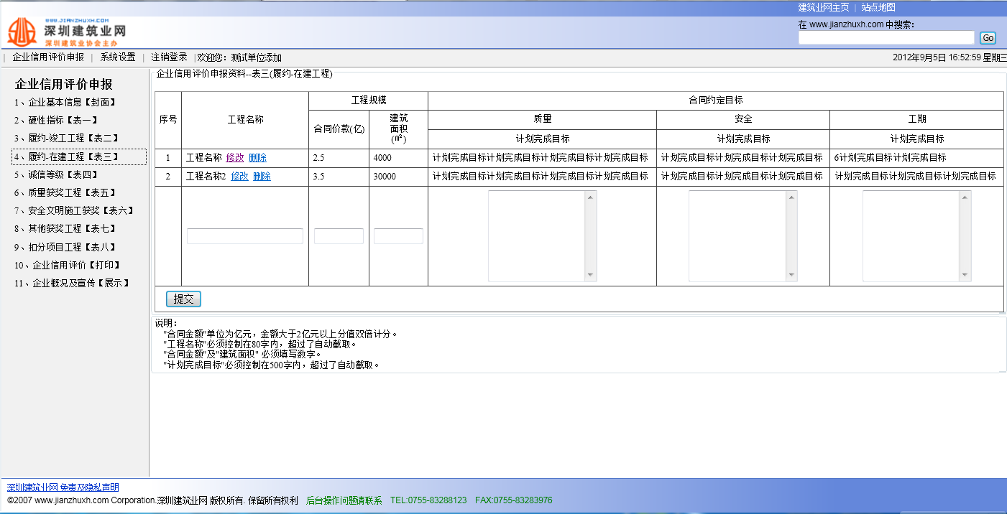
（1）、"合同金额"单位为亿元，金额大于2亿元以上分值双倍计分。
（2）、"工程名称"必须控制在80字内，超过了自动截取。
（3）、"合同金额"及"建筑面积" 必须填写数字。

5、诚信等级【表四】
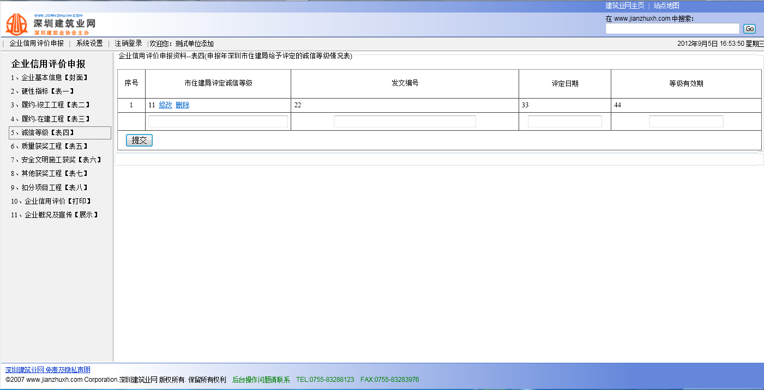

6、质量获奖工程【表五】
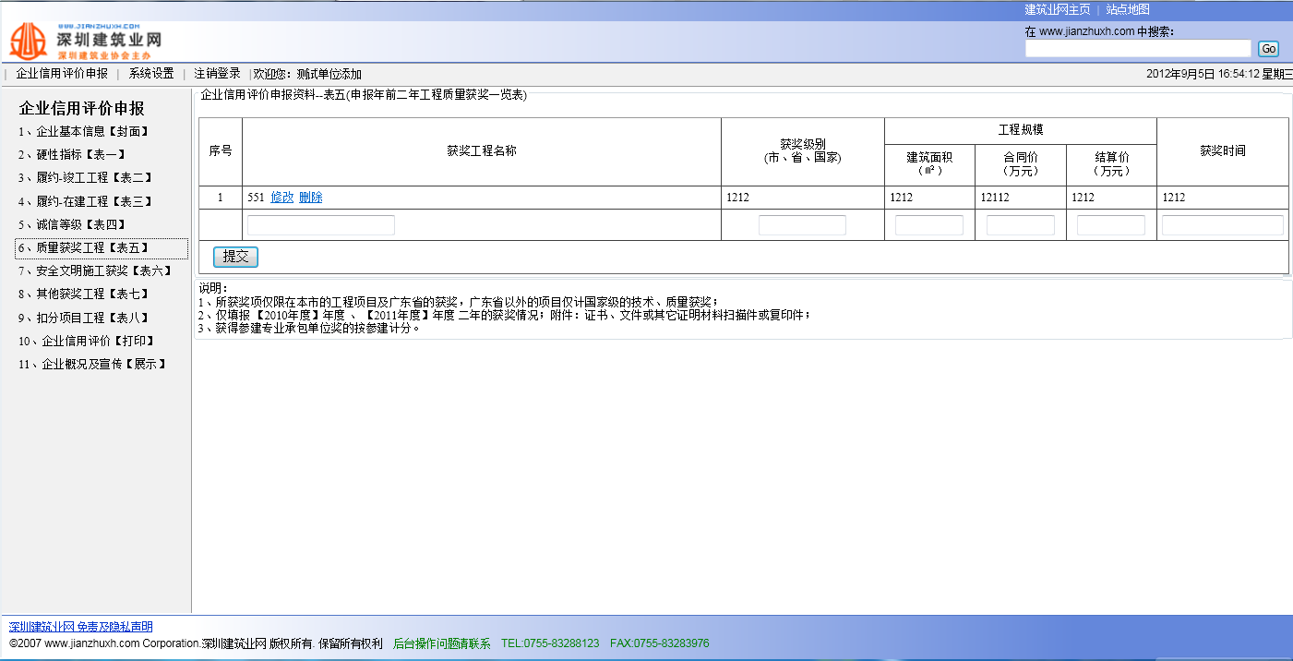
（1）、所获奖项仅限在本市的工程项目及广东省的获奖，广东省以外的项目仅计国家级的技术、质量获奖；
（2）、仅填报 【2016年度】年度 、 【2017年度】年度 二年的获奖情况；附件：证书、文件或其它证明材料扫描件或复印件；
（3）、获得参建专业承包单位奖的按参建计分。

7、安全与文明施工获奖【表六】
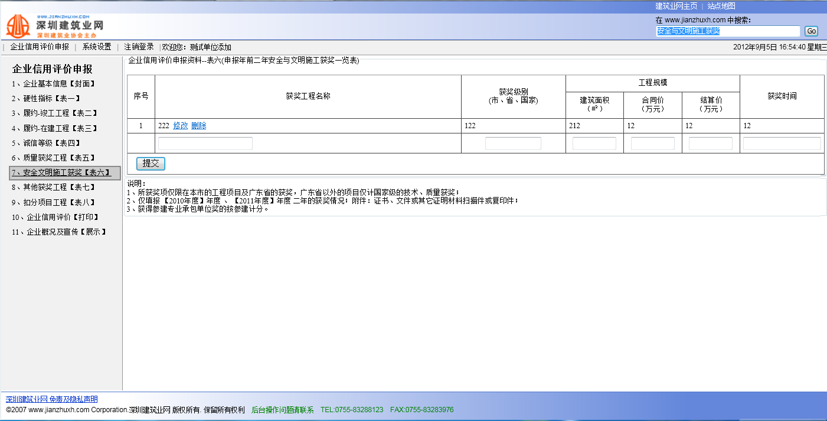
（1）、所获奖项仅限在本市的工程项目及广东省的获奖，广东省以外的项目仅计国家级的技术、质量获奖；
（2）、仅填报 【2016年度】年度 、 【2017年度】年度 二年的获奖情况；附件：证书、文件或其它证明材料扫描件或复印件；
（3）、获得参建专业承包单位奖的按参建计分。

8、其他获奖工程【表七】
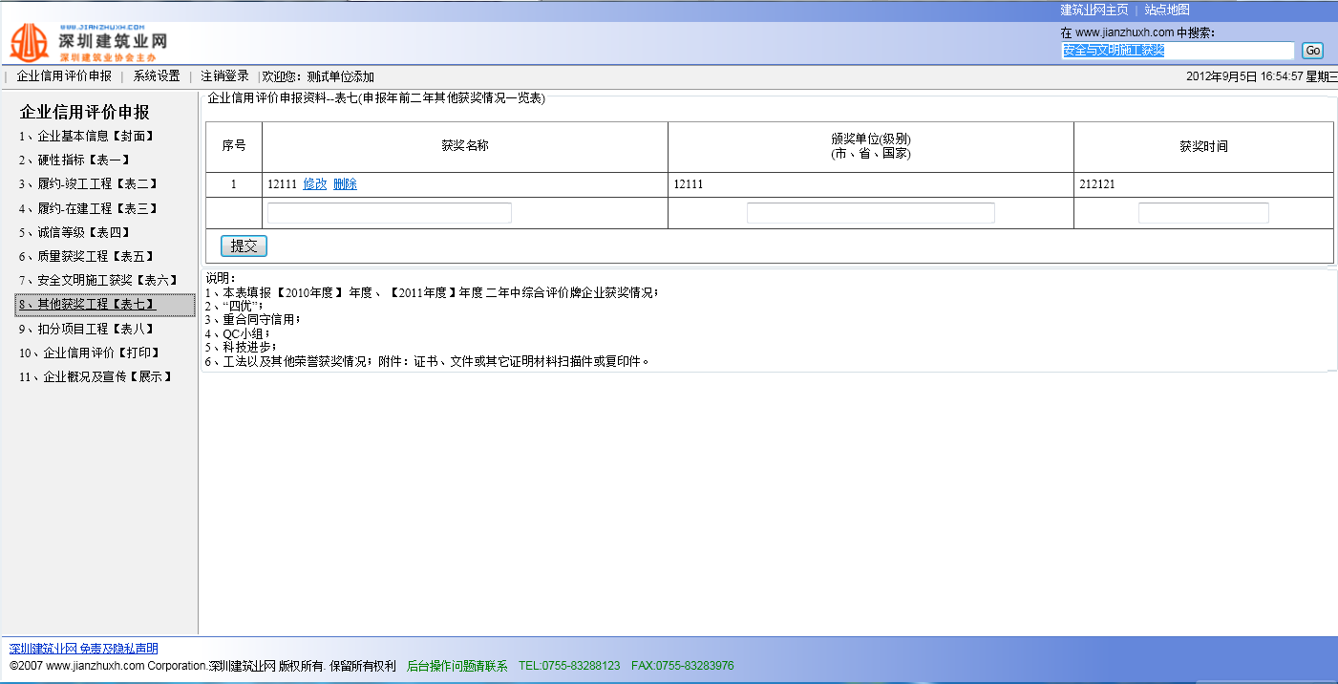
（1）、本表填报 【2016年度】 年度、 【2017年度】年度 二年中综合评价企业获奖情况；
（2）、“四优”；
（3）、重合同守信用；
（4）、QC小组；
（5）、科技进步；
（6）、工法以及其他荣誉获奖情况；附件：证书、文件或其它证明材料扫描件或复印件。

9、扣分项目工程【表八】
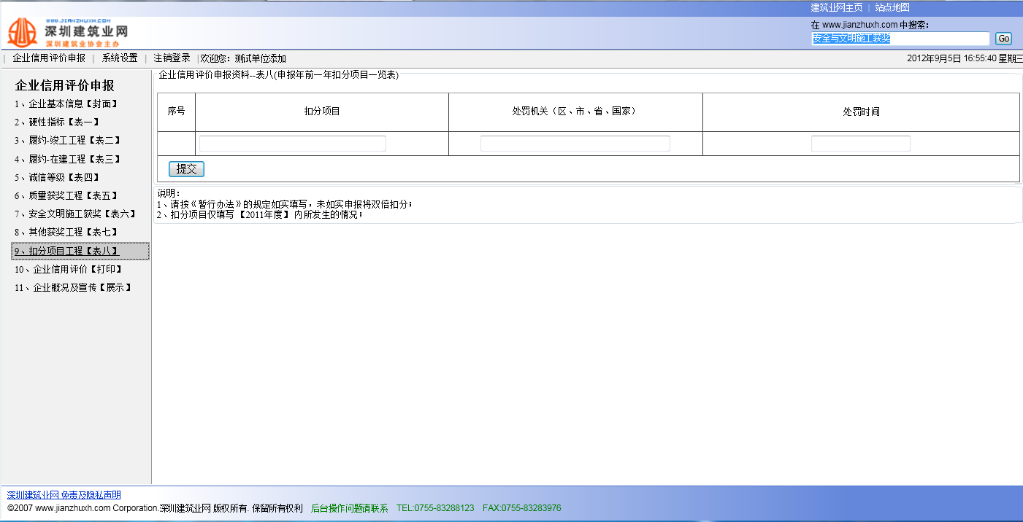
（1）、请按《暂行办法》的规定如实填写，未如实申报将双倍扣分；
（2）、扣分项目仅填写 【2017年度】 内所发生的情况；

第四步: 企业信用评价【打印】打印申报资料
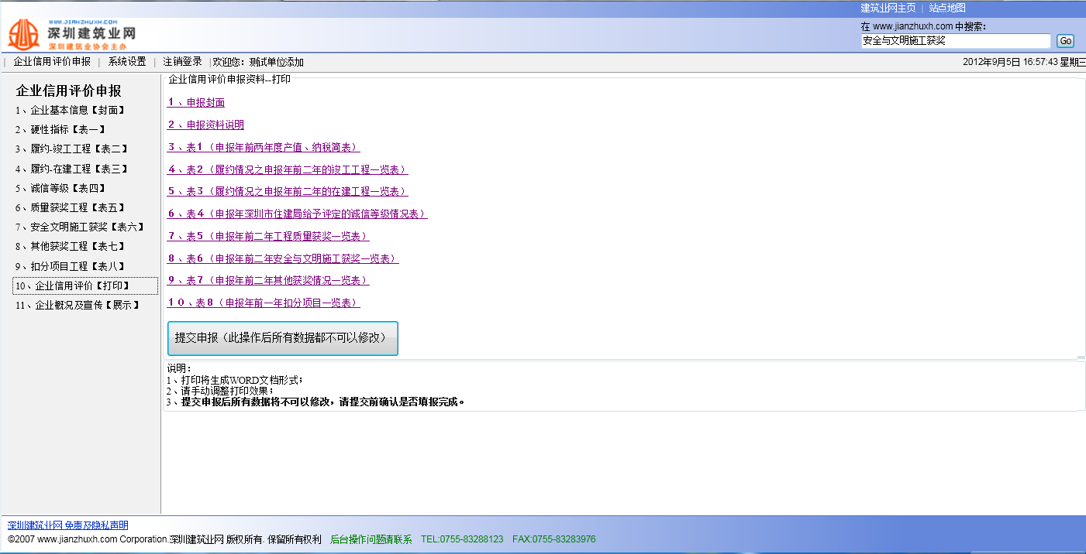
（1）、点击“打印列表”将出现打印的页面
注意:打印都将以WORD形式生成，打印设置请以您打印出的效果自行调整（一般默认情况下打印即可）。
（2）、打印完成确认数据后请点击“提交申报”按钮，完成申报操作。（如完成“提交申报”后发现所填数据有误，请致电协会或网站管理员授权后才可修改）

第五步:将打印资料订册封面加盖公章送协会备案。

